**Задание 1:**

В задании при наведении курсора мыши на фото автомобиля, в текстовом поле формы появляется сообщение о его марке и стоимости. При уведении курсора в сторону сообщение исчезает. Рисунки: car1.jpg, car2.jpg, car3.jpg, car4.jpg. Фон страницы любой светлый. Цвет текста темный, но не черный.

**Ход работы:**

Для начала необходимо создать текстовый файл lab5.html с кодом, содержащим картинки с эвентами onMouseOver и onMouseOut, которые запускают одну и ту же функцию doEvent() с разнми параметрами. Функция же выводит информацию в поле, используя массив с именами машин. Работа скрипта приведена на рисунке 1.

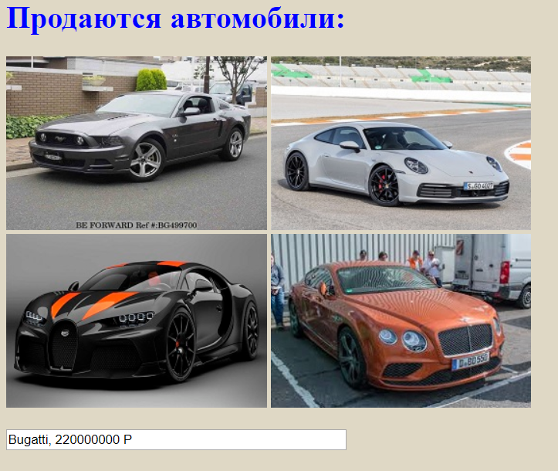

Рисунок 1 – Работа файла lab5.html

Код файла lab5.html представлен ниже.

<head>

<style>body{background-color:#dfd8c5; color: blue}</style>

<script>

var mess = new Array("","Форд, $34520",

"Porshe 911, 8116000 Р",

"Bugatti, 220000000 Р","Bentley, 8200000 Р");

function doEvent(num)

{

// переменная cv объект с именем info Форд, $34520 Porshe 911, 8116000 Р Bugatti, 220000000 Р Bentley, 8200000 Р

var cv=document.getElementById('info');

// меняем свойство value объекта cv на соответствующий элемент

cv.value= mess[num];

}

</script>

</head>

<body>

<h1>Продаются автомобили:</h1>

<form>

<div>

<img id='slide1' src="1.jpeg" onMouseOver="doEvent(1);" onMouseOut="doEvent(0);" />

<img id='slide2' src="2.jpeg" onMouseOver="doEvent(2);" onMouseOut="doEvent(0);" />

</div>

<div>

<img id='slide3' src="3.jpeg" onMouseOver="doEvent(3);" onMouseOut="doEvent(0);" />

<img id='slide4' src="4.jpeg" onMouseOver="doEvent(4);" onMouseOut="doEvent(0);" />

</div>

<br>

<input name="info" id='info' type="text" value="" size="50">

</form>

</body>

**Задание 2:**

Организовать показ слайд-шоу из этих же картинок, чтобы каждая следующая картинка показывалась не автоматически, а при нажатии кнопки.

**Ход работы:**

Для начала необходимо создать текстовый файл lab5(2).html с кодом, содержащим картинку и кнопку, которая запускает функцию slideShow(). В функции есть счетчик, который увеличивается на один при кажом нажатии кнопки и соответственно выводит следующую картинку в массиве. Работа скрипта представлена на рисунке 2, 3.

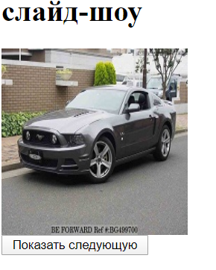

Рисунок 2 – Исходная картинка после запуска файла lab5(2).html

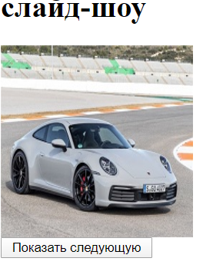

Рисунок 3 – Картинка после нажатия кнопки

Код файла lab5(2).html представлен ниже.

<head>

<style> img{width:200;height:200}</style>

<script>

i=0;

function slideShow()

{

// массив картинок

ris = new Array('1.jpeg', '2.jpeg', '3.jpeg', '4.jpeg');

// Проверяем, Не вышел ли счётчик за пределы массива

if (i >= 4) i = 0; // если вышел, обнуляем счётчик.

//переменная r объект с именем slide

r=document.getElementById('slide')

// Меняем свойство src этого объекта на элемент из массива

r.src=ris[i];

i++; // Увеличиваем счётчик

// вызываем эту же функцию через каждые 1500 мс

}

</script>

</head>

<body>

<h1> слайд-шоу </h1>

<img id='slide' src="1.jpeg" />

<form>

<input type="button" value=" Показать следующую " onClick="slideShow() ;">

</form></body>